WHISPER & PHOWHISPER
Giải phẫu kiến trúc, cơ chế hoạt động và ứng dụng
cho Dai-ichi Life Việt Nam Call Center

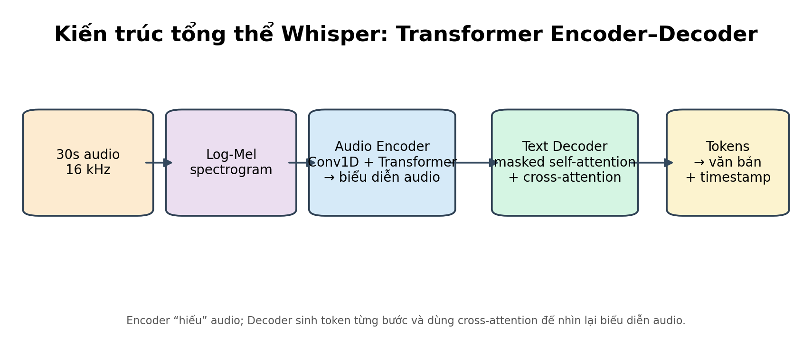
Tổng quan kiến trúc Transformer Encoder–Decoder của Whisper
Bản chuyên sâu nhưng diễn giải theo trực giác • Cập nhật 07/10/2026

Mục lục
1. Bối cảnh: Speech-to-Text trong Dai-ichi Life VN Call Center | 3 | 7.1 Cửa sổ khoảng 30 giây | 9
1.1 Vì sao bài toán call center khó hơn đọc chính tả | 3 | 7.2 Decoding strategy | 9
1.2 ASR tốt phải phục vụ downstream | 3 | 7.3 Hallucination | 10
2. Nền tảng: từ âm thanh thô đến thứ Transformer có thể xử lý | 3 | 8. Các phiên bản Whisper và cách chọn kích cỡ | 10
2.1 Waveform là gì? | 3 | 9. PhoWhisper: Whisper thích nghi cho tiếng Việt | 11
2.2 STFT: cắt âm thanh thành lát thời gian | 4 | 9.1 Fine-tuning thay đổi điều gì? | 12
2.3 Mel scale: tần số theo cảm nhận nghe | 4 | 9.2 5 phiên bản PhoWhisper | 12
3. Whisper: kiến trúc tổng thể | 5 | 9.3 Lợi thế tiềm năng | 12
3.1 Ba khối quan trọng | 5 | 9.4 Điều không được suy luận quá mức | 12
3.2 Sequence-to-sequence nghĩa là gì? | 5 | 10. Đưa Whisper/PhoWhisper vào call center | 13
4. Audio Encoder | 6 | 10.1 ASR không đồng nghĩa diarization | 13
4.1 Conv1D + GELU | 6 | 10.2 8 kHz telephony và 16 kHz model input | 13
4.2 Positional encoding | 6 | 10.3 Normalization sau ASR | 13
4.3 Transformer Encoder block | 6 | 10.4 Kiến trúc production đề xuất | 14
4.4 Query, Key, Value | 7 | 11. Benchmark và Evaluation cho Dai-ichi Life VN | 14
5. Text Decoder: nơi audio trở thành chữ | 7 | 11.1 Bộ ứng viên hợp lý | 15
5.1 Autoregressive decoding | 7 | 11.2 Dataset nội bộ phải stratify | 15
5.2 Masked Self-Attention | 8 | 11.3 Metric | 15
5.3 Cross-Attention | 8 | 11.4 Cách đọc kết quả | 16
5.4 Linear + Softmax | 8 | 12. Kết luận và khuyến nghị thực tế | 16
6. Tokenizer, token đặc biệt, timestamp và multi-task | 8 | 12.1 Hiểu ngắn gọn nhất về Whisper | 16
6.1 Tokenizer | 8 | 12.2 Hiểu ngắn gọn nhất về PhoWhisper | 17
6.2 Token ngôn ngữ và nhiệm vụ | 8 | 12.3 Với Dai-ichi Life VN nên làm gì tiếp | 17
6.3 Timestamp token | 8 | Phụ lục A. Glossary dễ nhớ | 17
7. Inference thực tế | 9 | Phụ lục B. Nguồn tham khảo chính | 18
Mục lục tĩnh này được dàn sẵn để số trang hiển thị chính xác trong file. Các heading vẫn dùng Heading styles để Word Navigation Pane nhận diện.

1. Bối cảnh: Speech-to-Text trong Dai-ichi Life VN Call Center
Trong call center bảo hiểm, audio không phải đích cuối. Mục tiêu là biến cuộc gọi thành dữ liệu có cấu trúc đủ đáng tin để con người hoặc các hệ thống phía sau có thể tìm kiếm, kiểm tra chất lượng, phát hiện keyword, tạo summary, hỗ trợ compliance và phân tích hành vi hội thoại.
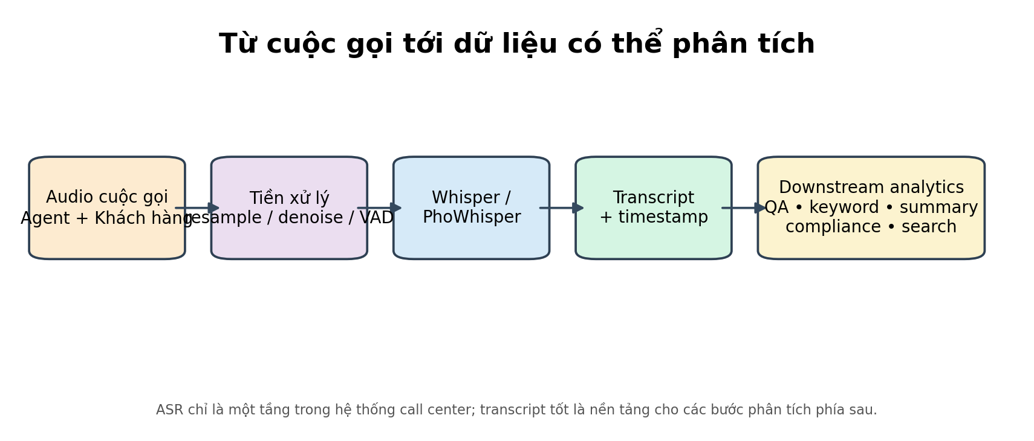
Hình 1. Pipeline business tổng quát từ cuộc gọi tới analytics

1.1 Vì sao bài toán call center khó hơn đọc chính tả
- Audio điện thoại thường bị nén, bandwidth hẹp, nhiễu nền và mức âm lượng không ổn định.
- Hai người có thể nói chồng nhau; câu nói có ngập ngừng, từ đệm, cắt ngang và đổi chủ đề.
- Tiếng Việt có dấu thanh; một lỗi âm nhỏ có thể đổi hoàn toàn nghĩa của từ.
- Có nhiều tên riêng, địa danh, số tiền, ngày tháng, mã hợp đồng và thuật ngữ bảo hiểm.
- Agent có thể xen tiếng Anh: policy, premium, claim, rider, follow-up…
- Một transcript “đọc khá ổn” vẫn có thể không đạt yêu cầu business nếu sai tên khách hàng hoặc sai số tiền.

1.2 ASR tốt phải phục vụ downstream
Một hệ thống ASR tốt cho call center không chỉ có WER thấp. Nó cần timestamp đủ tốt, ít hallucination, ổn định trên cuộc gọi dài, có thể scale, và giữ đúng các thực thể quan trọng. Đây là lý do tài liệu tách rõ “model architecture” khỏi “evaluation framework”.

2. Nền tảng: từ âm thanh thô đến thứ Transformer có thể xử lý

2.1 Waveform là gì?
Waveform là dãy số biểu diễn biên độ tín hiệu theo thời gian. Với audio 16 kHz, mỗi giây có khoảng 16.000 mẫu. Transformer không tiện học trực tiếp trên hàng trăm nghìn mẫu thô cho mỗi đoạn dài, vì vậy Whisper chuyển audio sang biểu diễn tần số–thời gian compact hơn.
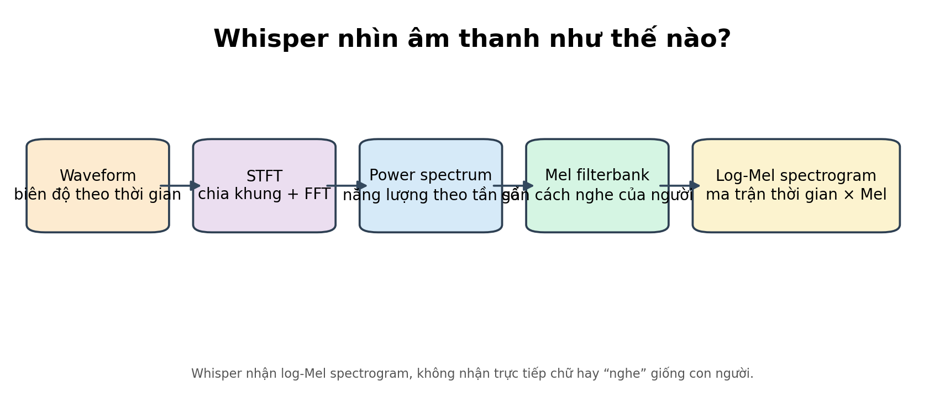
Hình 2. Chuỗi biến đổi từ waveform sang log-Mel spectrogram

2.2 STFT: cắt âm thanh thành lát thời gian
STFT (Short-Time Fourier Transform) lấy một cửa sổ ngắn của audio, thực hiện Fourier Transform để biết trong lát đó có những thành phần tần số nào, rồi trượt cửa sổ tiếp. Kết quả là ta không chỉ biết “có tần số nào”, mà còn biết “tần số đó xuất hiện lúc nào”.

2.3 Mel scale: tần số theo cảm nhận nghe
Tai người không cảm nhận khoảng cách tần số tuyến tính. Mel filterbank gom phổ Fourier vào các dải tần theo cách gần với độ phân giải cảm nhận của con người hơn. Whisper sử dụng log-Mel spectrogram; repo chính thức nhận audio waveform 16 kHz và tạo Mel spectrogram trước khi decode.
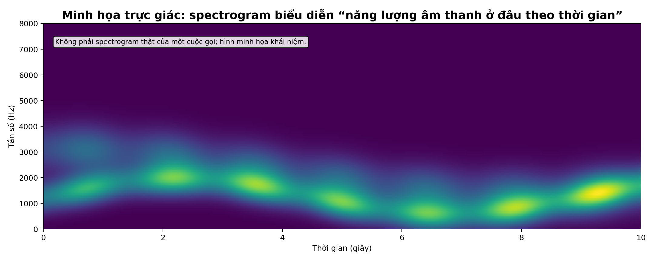
Hình 3. Spectrogram: trục ngang là thời gian, trục dọc là tần số, độ sáng là năng lượng
Điểm cần nhớ — Model không “nhìn chữ” trong audio. Nó nhìn một ma trận số mô tả năng lượng âm thanh theo thời gian và các dải Mel; mọi hiểu biết về âm tiết, từ và câu được học từ dữ liệu training.

3. Whisper: kiến trúc tổng thể
Whisper là mô hình sequence-to-sequence Transformer kiểu Encoder–Decoder. Audio đi vào Encoder để tạo biểu diễn ngữ cảnh; Decoder sinh chuỗi token văn bản từng bước. Khác với nhiều ASR cổ điển cần ghép acoustic model + pronunciation lexicon + language model, Whisper học end-to-end trong một mô hình lớn đa nhiệm.
Hình 4. Kiến trúc lớn của Whisper

3.1 Ba khối quan trọng
Khối | Nhận vào | Làm gì | Đầu ra
Frontend audio | Waveform 16 kHz | Tạo log-Mel spectrogram | Ma trận acoustic features
Audio Encoder | Log-Mel | Trích xuất + ngữ cảnh hóa thông tin âm thanh | Hidden states của audio
Text Decoder | Token trước đó + hidden states audio | Dự đoán token tiếp theo | Transcript / timestamps

3.2 Sequence-to-sequence nghĩa là gì?
“Sequence” đầu vào là chuỗi khung audio; “sequence” đầu ra là chuỗi token. Độ dài hai chuỗi không cần bằng nhau. Encoder biến toàn bộ đoạn audio thành một không gian biểu diễn giàu ngữ cảnh; Decoder đọc biểu diễn đó và sinh text autoregressive.

4. Audio Encoder
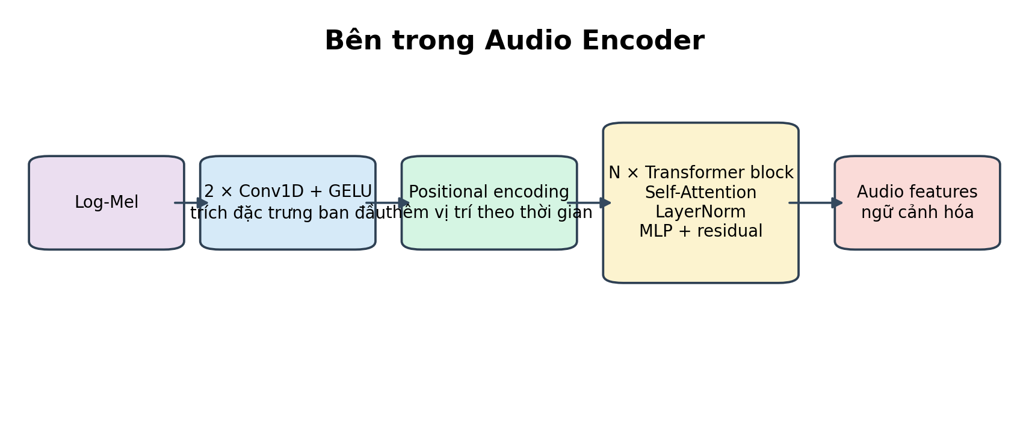
Hình 5. Các tầng chính bên trong Audio Encoder

4.1 Conv1D + GELU
Các lớp convolution đầu tiên quét theo trục thời gian của spectrogram. Trực giác: chúng gom các pattern cục bộ — ví dụ thay đổi năng lượng ở các dải tần kế cận — thành feature thuận tiện hơn cho Transformer. GELU là hàm kích hoạt phi tuyến giúp mạng học quan hệ phức tạp.

4.2 Positional encoding
Self-attention có thể so sánh mọi vị trí với nhau, nhưng nếu không thêm thông tin vị trí thì mô hình không biết khung nào đến trước. Positional encoding đưa “tọa độ thời gian” vào biểu diễn, giúp model phân biệt thứ tự phát âm và diễn tiến câu nói.

4.3 Transformer Encoder block
- Self-Attention: mỗi vị trí acoustic có thể chú ý đến các vị trí khác để lấy ngữ cảnh.
- LayerNorm: ổn định phân phối kích hoạt, hỗ trợ train sâu.
- MLP / feed-forward: biến đổi phi tuyến từng vị trí sau khi đã trộn ngữ cảnh.
- Residual connection: cộng đường tắt để gradient đi qua mạng sâu tốt hơn.
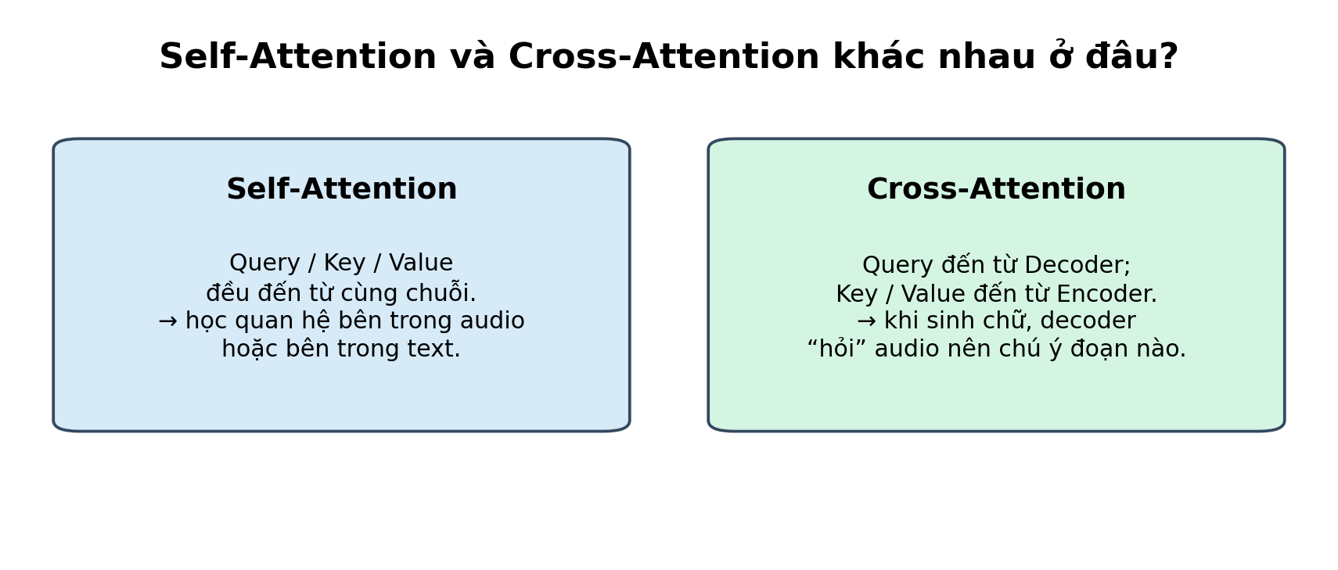
Hình 6. Self-Attention so với Cross-Attention

4.4 Query, Key, Value
Trong attention, mỗi vị trí tạo ba vector: Query là “tôi đang tìm thông tin gì?”, Key là “tôi có loại thông tin gì?”, Value là “nội dung tôi sẽ truyền nếu được chú ý”. Điểm tương đồng Query–Key quyết định trọng số; trọng số đó dùng để cộng có trọng số các Value. Multi-head attention lặp cơ chế này trên nhiều “góc nhìn” song song.

5. Text Decoder: nơi audio trở thành chữ
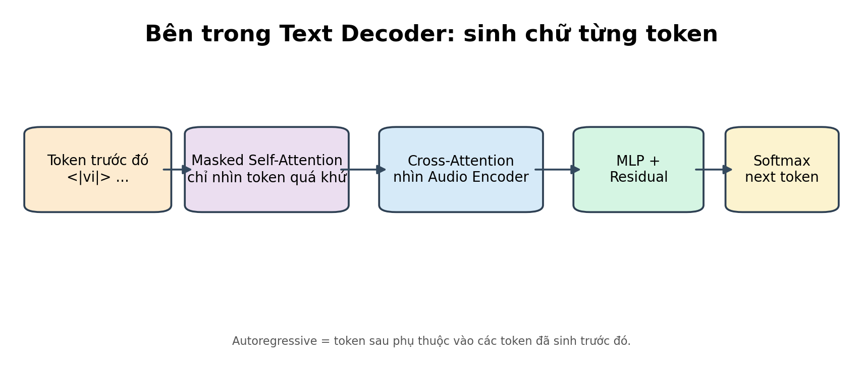
Hình 7. Decoder sinh token tiếp theo bằng self-attention và cross-attention

5.1 Autoregressive decoding
Decoder không sinh cả câu một lần. Nó sinh token 1, dùng token 1 để sinh token 2, rồi dùng toàn bộ token trước đó để sinh token 3… Cách này giúp model tạo câu mạch lạc, nhưng cũng làm lỗi có thể lan truyền: một token sai sớm đôi khi kéo theo các token sau.

5.2 Masked Self-Attention
Trong lúc sinh token thứ t, Decoder chỉ được nhìn các token 1…t-1. “Mask” chặn việc nhìn tương lai. Đây là điều làm quá trình inference tuần tự.

5.3 Cross-Attention
Đây là khối cốt lõi để transcript bám audio. Query đến từ trạng thái text của Decoder; Key/Value đến từ Audio Encoder. Khi đang sinh một token, Decoder học cách chú ý tới những vùng audio phù hợp.

5.4 Linear + Softmax
Sau các block Decoder, hidden state được chiếu thành một vector logit có kích thước vocabulary. Softmax biến logits thành phân phối xác suất token. Thuật toán decoding chọn token tiếp theo từ phân phối này.

6. Tokenizer, token đặc biệt, timestamp và multi-task
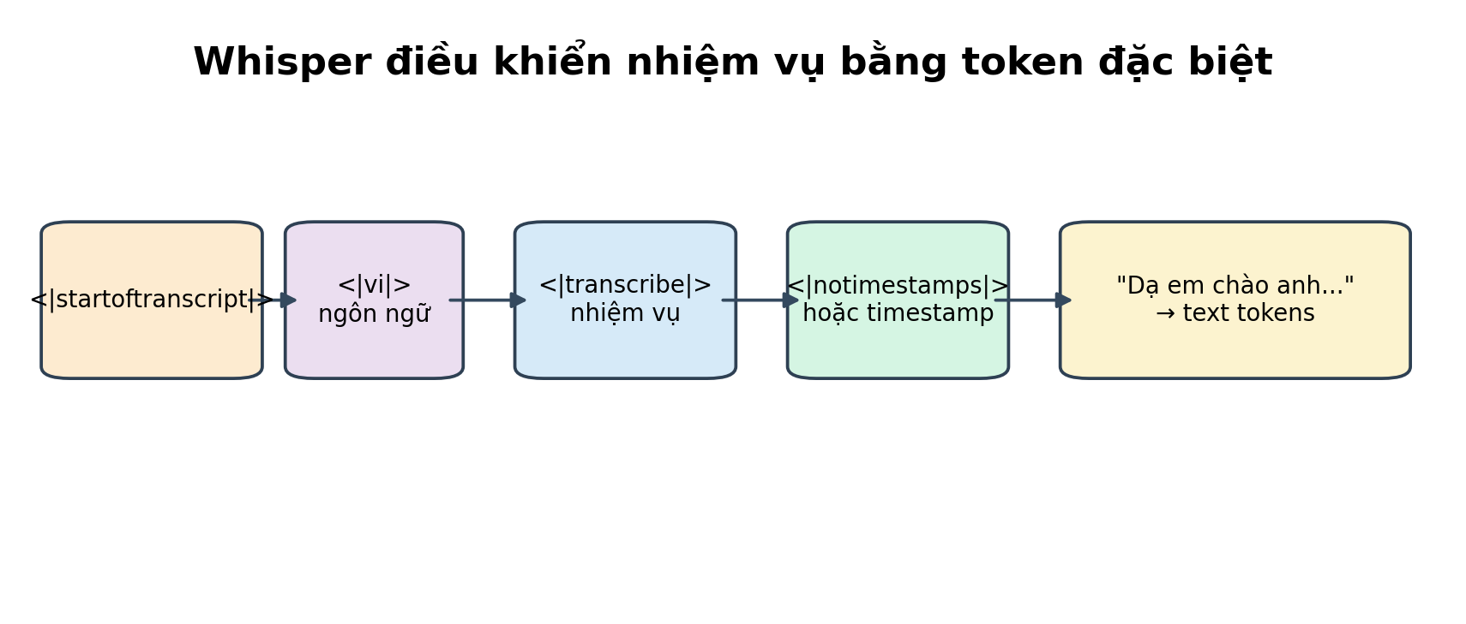
Hình 8. Chuỗi token điều khiển tác vụ của Whisper

6.1 Tokenizer
Whisper dùng tokenizer kiểu subword. Một từ tiếng Việt có thể thành một hoặc nhiều token tùy từ/vocabulary. Điều này cho phép vocabulary hữu hạn vẫn biểu diễn được tên riêng và từ mới, nhưng cũng khiến lỗi token không đồng nghĩa trực tiếp với lỗi từ.

6.2 Token ngôn ngữ và nhiệm vụ
Whisper được train đa nhiệm. Các token đặc biệt chỉ ra ngôn ngữ, yêu cầu transcribe hay translate, có dùng timestamp hay không. Nhờ vậy một kiến trúc có thể thực hiện nhiều task mà không cần thay head riêng cho từng task.

6.3 Timestamp token
Whisper có cơ chế token thời gian để gắn các segment với vị trí trong audio. Timestamp hữu ích cho UI phát lại, search theo thời gian, căn speaker diarization và audit. Tuy nhiên timestamp ở mức segment/word cần được kiểm tra thực nghiệm thay vì giả định luôn chính xác.

7. Inference thực tế

7.1 Cửa sổ khoảng 30 giây
OpenAI implementation xử lý file dài bằng sliding 30-second window. Điều này giữ kích thước đầu vào cố định cho model. Với cuộc gọi dài nhiều phút, hệ thống liên tục lấy các segment, decode, cập nhật timestamp và chuyển sang đoạn kế tiếp.
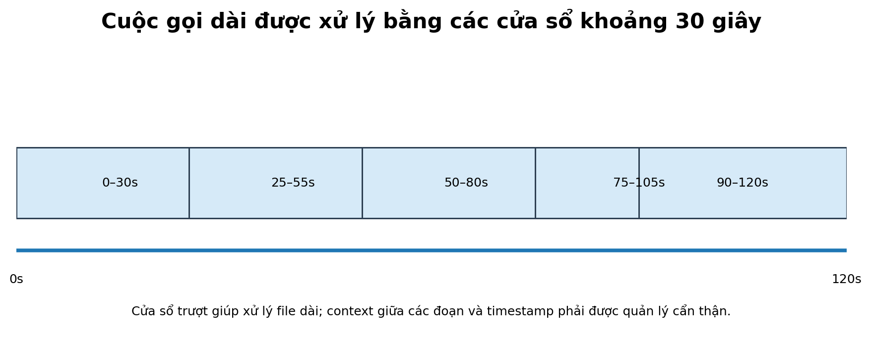
Hình 9. Minh họa sliding-window trên một cuộc gọi 120 giây

7.2 Decoding strategy
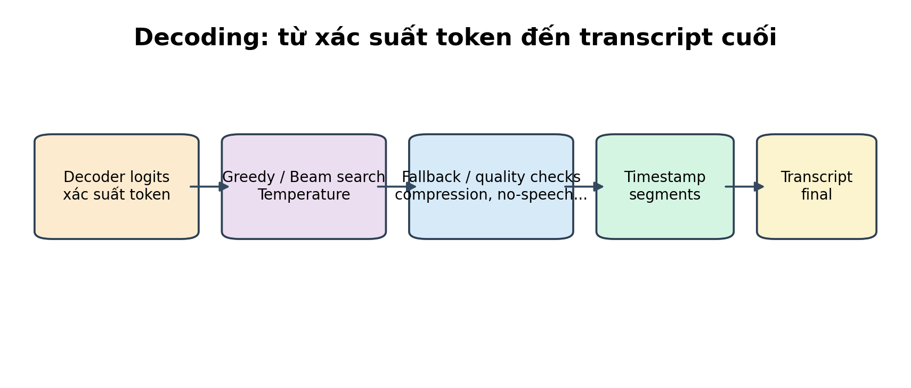
Hình 10. Các bước từ logits đến transcript
- Greedy decoding: chọn token xác suất cao nhất; nhanh và đơn giản.
- Beam search: giữ nhiều giả thuyết; có thể tăng chất lượng nhưng tốn compute.
- Temperature: điều chỉnh mức “ngẫu nhiên”/độ sắc của phân phối khi lấy mẫu.
- No-speech / quality heuristics: hỗ trợ bỏ vùng im lặng hoặc retry khi decode kém.
- Prompt/context từ segment trước: có thể giúp tính liên tục, nhưng cũng có rủi ro kéo lỗi hoặc hallucination sang segment sau.

7.3 Hallucination
Vì Decoder là một language-generating model có khả năng dự đoán token hợp lý theo ngữ cảnh, khi audio quá yếu, im lặng, nhiễu hoặc context bị lệch, model có thể tạo câu có vẻ hợp ngôn ngữ nhưng không thật sự tồn tại trong audio. Với call center, đây là lỗi cần theo dõi riêng, đặc biệt vì transcript có thể được dùng cho QA/compliance.
Nguyên tắc production — Không coi transcript là ground truth tuyệt đối. Luôn giữ liên kết về audio gốc, timestamp và metadata để audit khi cần.

8. Các phiên bản Whisper và cách chọn kích cỡ
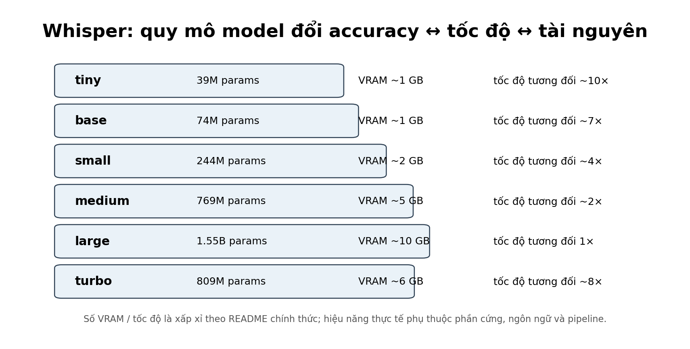
Hình 11. Trade-off kích cỡ, VRAM và tốc độ theo OpenAI README
Model | Tham số | VRAM xấp xỉ | Tốc độ tương đối | Nhận xét cho benchmark
tiny | 39M | ~1 GB | ~10× | Rất nhanh; hữu ích baseline nhẹ
base | 74M | ~1 GB | ~7× | Nhẹ; có thể hụt accuracy tiếng Việt khó
small | 244M | ~2 GB | ~4× | Điểm cân bằng tốt để thử nghiệm
medium | 769M | ~5 GB | ~2× | Accuracy cao hơn, compute tăng
large / large-v3 | 1.55B | ~10 GB | 1× | Ứng viên accuracy cao; nặng
turbo | 809M | ~6 GB | ~8× | Tối ưu từ large-v3 để inference nhanh hơn

Các con số VRAM/tốc độ là xấp xỉ do OpenAI công bố trong README, đo trong điều kiện tham chiếu và không phải SLA cho môi trường Dai-ichi. Audio tiếng Việt, batch size, precision, GPU, runtime và preprocessing đều làm thay đổi throughput thực tế.

9. PhoWhisper: Whisper thích nghi cho tiếng Việt
PhoWhisper do VinAI giới thiệu cho Vietnamese ASR. Điểm quan trọng: đây không phải một kiến trúc hoàn toàn mới. PhoWhisper fine-tune các checkpoint multilingual Whisper trên khoảng 844 giờ dữ liệu tiếng Việt đa giọng. Vì vậy cách hiểu Encoder–Decoder, spectrogram, attention và decoding ở các chương trước vẫn áp dụng.
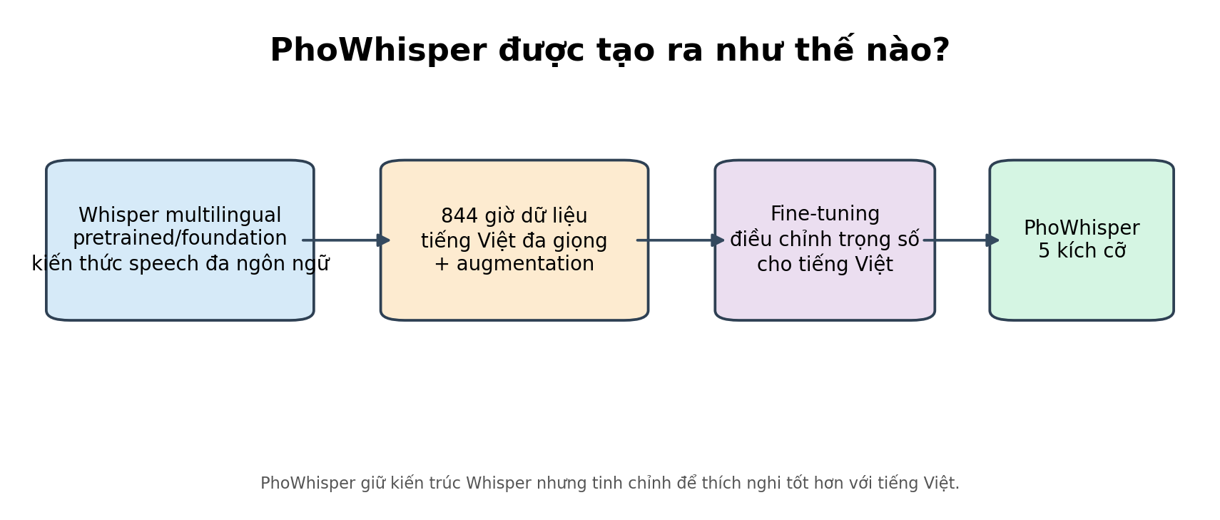
Hình 12. Quan hệ giữa Whisper và PhoWhisper

9.1 Fine-tuning thay đổi điều gì?
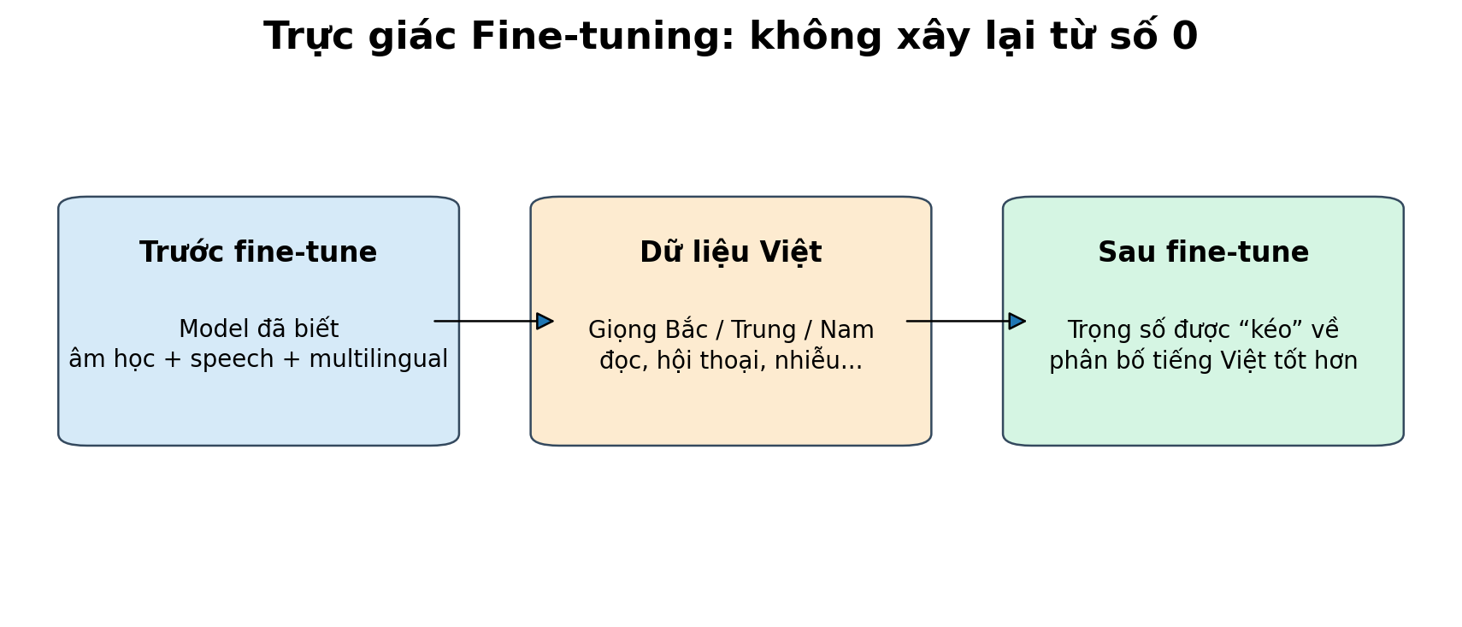
Hình 13. Fine-tuning kế thừa kiến thức có sẵn rồi thích nghi phân bố tiếng Việt
Pretraining Whisper đã tạo ra biểu diễn âm học và ngôn ngữ rộng. Fine-tuning đưa model tiếp xúc nhiều hơn với phonetics, từ vựng và biến thể tiếng Việt, khiến trọng số được cập nhật để giảm loss trên dữ liệu Việt. Nó không “thêm một bộ rule tiếng Việt”; toàn bộ điều chỉnh nằm trong trọng số mạng neural.

9.2 5 phiên bản PhoWhisper
Model | Số tham số | CMV-Vi WER | VIVOS WER | VLSP20 T1 | VLSP20 T2
PhoWhisper-tiny | 39M | 19.05 | 10.41 | 20.74 | 49.85
PhoWhisper-base | 74M | 16.19 | 8.46 | 19.70 | 43.01
PhoWhisper-small | 244M | 11.08 | 6.33 | 15.93 | 32.96
PhoWhisper-medium | 769M | 8.27 | 4.97 | 14.12 | 26.85
PhoWhisper-large | 1.55B | 8.14 | 4.67 | 13.75 | 26.68

Các WER trên là kết quả benchmark công khai trong repo PhoWhisper và chỉ nên dùng để hiểu xu hướng. Chúng không dự đoán trực tiếp WER trên audio call center bảo hiểm.

9.3 Lợi thế tiềm năng
- Tập trung fine-tune vào tiếng Việt thay vì phân bổ capacity cho hàng chục ngôn ngữ.
- Dữ liệu đa giọng Việt giúp thích nghi biến thể phát âm tốt hơn trong benchmark.
- Giữ ecosystem/kiến trúc Whisper nên tích hợp tương đối quen thuộc.

9.4 Điều không được suy luận quá mức
- Không được kết luận PhoWhisper luôn thắng Whisper large-v3/turbo trên mọi audio Việt.
- Benchmark public khác domain bảo hiểm; telephone audio khác speech corpus sạch.
- PhoWhisper-large dựa trên thế hệ Whisper trước large-v3, nên comparison phải chạy thực nghiệm cùng dataset nội bộ.
- Fine-tuned Vietnamese model vẫn có thể sai tên riêng, số, code-switch và hallucination.

10. Đưa Whisper/PhoWhisper vào call center

10.1 ASR không đồng nghĩa diarization
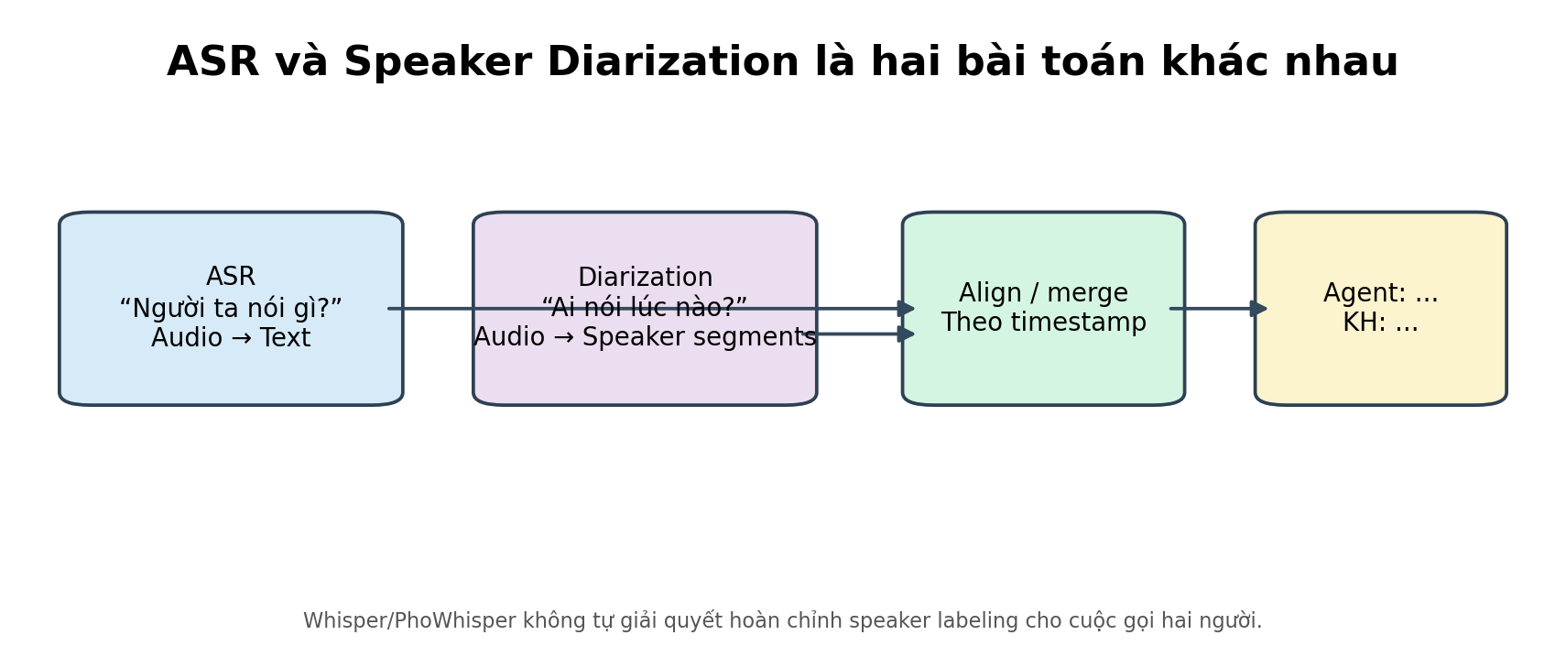
Hình 14. ASR trả lời “nói gì”; diarization trả lời “ai nói khi nào”
Nếu bản ghi là mono và hai người cùng nằm trên một channel, cần speaker diarization hoặc logic kênh thoại riêng để gán Agent/Customer. Nếu hệ thống call recording đã lưu dual-channel, việc tách speaker có thể đơn giản hơn rất nhiều.

10.2 8 kHz telephony và 16 kHz model input
Nhiều hệ thống điện thoại lưu narrowband 8 kHz. Resample lên 16 kHz là cần thiết để hợp input pipeline, nhưng resampling không tạo lại tần số đã mất. Vì vậy model vẫn phải chịu giới hạn chất lượng nguồn. Đây là một điểm benchmark quan trọng: hãy đánh giá trên đúng codec/sample-rate thật.

10.3 Normalization sau ASR
- Chuẩn hóa khoảng trắng, Unicode và dấu câu.
- Có thể chuẩn hóa số/ngày/tiền nhưng phải giữ raw transcript để audit.
- Từ điển domain có thể hỗ trợ post-correction có kiểm soát; tránh “sửa quá tay” làm biến đổi nội dung thật.
- Không nên hard-code một danh sách replacement rộng mà không có confidence/context.

10.4 Kiến trúc production đề xuất
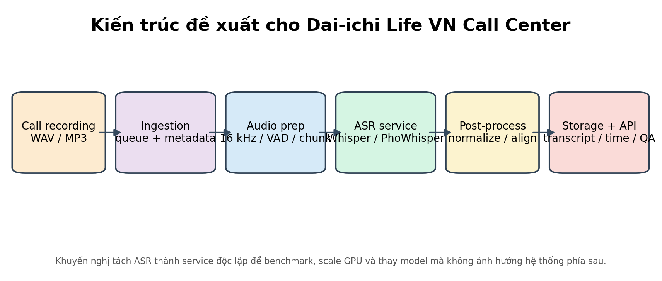
Hình 15. Kiến trúc service hóa ASR cho call center
Layer | Vai trò | Dữ liệu chính
Ingestion | Nhận recording + metadata | call_id, channel, agent_id, file path
Audio prep | decode/resample/VAD/chunk | segments + timestamps
ASR service | Whisper/PhoWhisper inference | raw transcript, segments
Post-process | normalize + domain rules | clean transcript
Storage | lưu bản raw + clean + version | model_version, runtime, confidence proxy
API/analytics | cấp dữ liệu downstream | search, QA, summary, BI/web

11. Benchmark và Evaluation cho Dai-ichi Life VN
Analysis & Survey và Evaluation nên là hai giai đoạn riêng. Tài liệu này mô tả architecture trước; phần dưới là cách biến hiểu biết đó thành một benchmark công bằng.
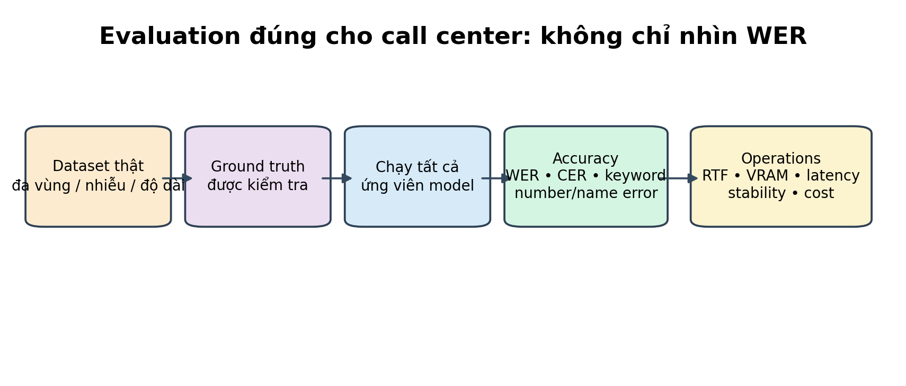
Hình 16. Evaluation framework nên đo cả chất lượng và vận hành

11.1 Bộ ứng viên hợp lý
- PhoWhisper-small — baseline Việt hóa nhẹ.
- PhoWhisper-medium — ứng viên cân bằng.
- PhoWhisper-large — ứng viên accuracy cao trong họ PhoWhisper.
- Whisper large-v3 — baseline mạnh từ OpenAI.
- Whisper turbo — ứng viên ưu tiên tốc độ/throughput.

11.2 Dataset nội bộ phải stratify
Nhóm | Ví dụ stratification | Vì sao cần
Vùng/giọng | Bắc / Trung / Nam / vùng khác | Tránh average che mất nhóm yếu
Chất lượng | sạch / nhiễu / nhỏ tiếng | Đo robustness
Độ dài | <2p / 2–10p / >10p | Đo long-call stability
Overlap | ít / vừa / nhiều | Đo tác động nói chồng
Business content | tư vấn / CSKH / khiếu nại / xác minh | Độ khó từ vựng khác nhau
Code-switch | không / có | Đo English-Vietnamese mix

11.3 Metric
WER = (Substitution + Deletion + Insertion) / số từ reference. CER tương tự ở mức ký tự và hữu ích cho tiếng Việt/tên riêng. Nhưng WER/CER phải đi cùng business-critical error rate.
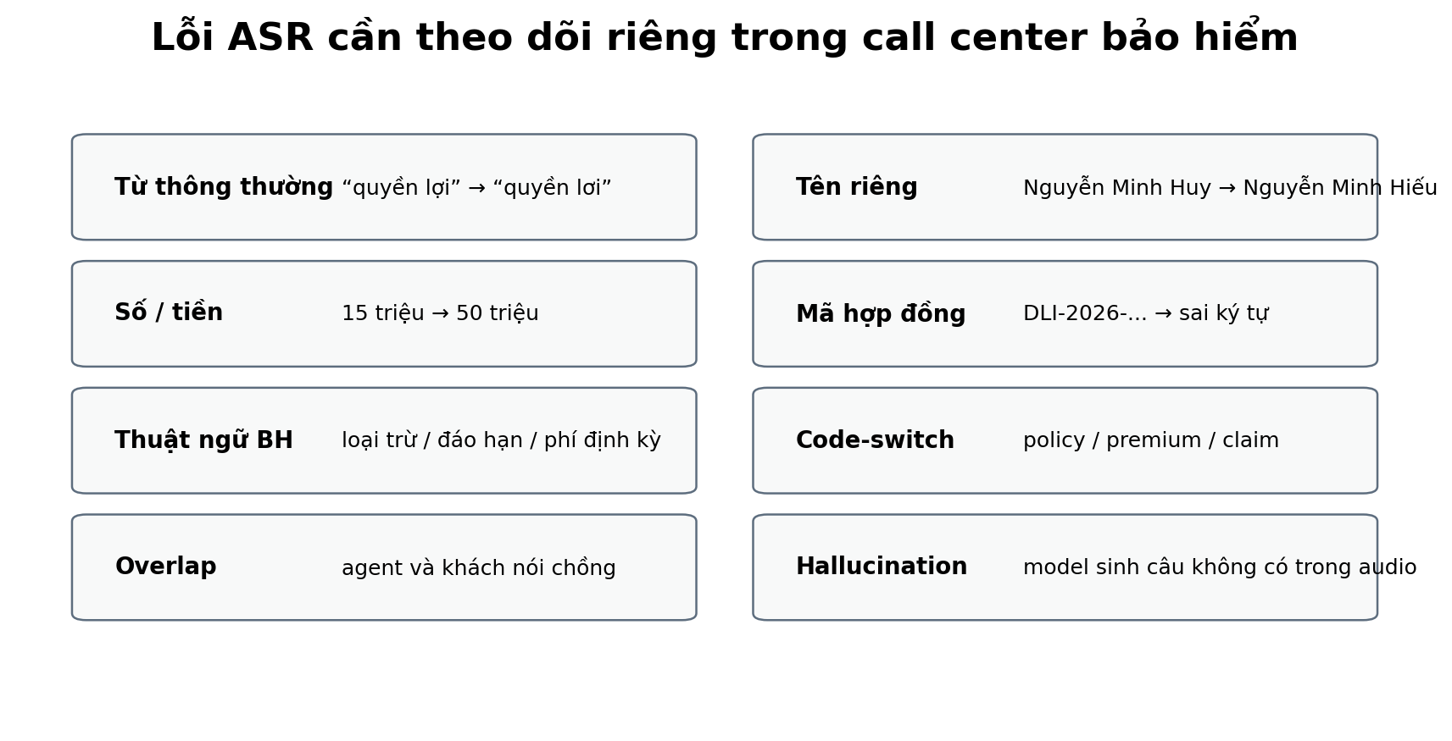
Hình 17. Taxonomy lỗi quan trọng cho call center bảo hiểm
Metric | Ý nghĩa | Ưu tiên
WER | Sai khác mức từ | Core
CER | Sai khác mức ký tự | Core
Name Entity Error | Tên khách/agent/địa danh | Rất cao
Number/Amount Error | Số tiền, ngày tháng, số điện thoại | Rất cao
Insurance Term Recall | Giữ đúng thuật ngữ nghiệp vụ | Cao
Hallucination rate | Text không có trong audio | Rất cao
RTF | Thời gian xử lý / thời lượng audio | Vận hành
GPU memory | Tài nguyên inference | Vận hành
Failure rate | OOM/crash/timeout/empty output | Vận hành

11.4 Cách đọc kết quả
Không chọn model chỉ vì WER thấp nhất 0.5–1 điểm. Nếu model đó chậm gấp nhiều lần, dùng VRAM quá lớn, hoặc hay hallucinate trên im lặng, tổng chi phí vận hành và rủi ro business có thể cao hơn. Nên chấm theo scorecard có trọng số thống nhất trước khi chạy benchmark để tránh “chọn metric có lợi cho model mình thích”.

12. Kết luận và khuyến nghị thực tế

12.1 Hiểu ngắn gọn nhất về Whisper
Whisper nhận log-Mel spectrogram từ audio, dùng Audio Encoder Transformer để tạo biểu diễn ngữ cảnh, sau đó Text Decoder autoregressive dùng masked self-attention + cross-attention để sinh token văn bản/timestamp. Multitask special tokens chỉ ra ngôn ngữ và nhiệm vụ. File dài được xử lý theo các cửa sổ khoảng 30 giây.

12.2 Hiểu ngắn gọn nhất về PhoWhisper
PhoWhisper giữ nguyên “bộ máy” Whisper nhưng fine-tune trên dữ liệu tiếng Việt lớn và đa giọng để điều chỉnh trọng số theo phân bố tiếng Việt. Vì kiến trúc giống nhau, khác biệt thực tế chủ yếu nằm ở checkpoint/training distribution hơn là một pipeline inference hoàn toàn khác.

12.3 Với Dai-ichi Life VN nên làm gì tiếp
- Khóa một tập test call center đại diện và tạo ground truth đáng tin.
- Chuẩn hóa cùng một preprocessing cho mọi model để benchmark công bằng.
- Chạy shortlist PhoWhisper-small/medium/large + Whisper large-v3/turbo.
- Tính WER, CER và business-critical error; tách theo giọng/nhiễu/độ dài.
- Đo throughput, RTF, VRAM và failure rate trên hạ tầng dự kiến.
- Chọn 1 model quality-first và 1 model efficiency-first cho pilot.
- Sau pilot mới quyết định fine-tune thêm bằng dữ liệu nội bộ hoặc chỉ dùng post-processing/domain adaptation.
Khuyến nghị tổng thể — Ở thời điểm nghiên cứu, chưa nên “chốt PhoWhisper” hay “chốt Whisper” chỉ dựa trên benchmark public. Kiến trúc của cả hai đủ phù hợp để trở thành ứng viên; audio thật của Dai-ichi Life VN mới là trọng tài cuối cùng.

Phụ lục A. Glossary dễ nhớ
Thuật ngữ | Giải thích dễ hiểu
ASR | Chuyển tiếng nói thành văn bản.
Waveform | Biên độ tín hiệu âm thanh theo thời gian.
STFT | Chia audio thành lát ngắn và phân tích tần số.
Mel spectrogram | Biểu diễn năng lượng theo thời gian và dải Mel.
Encoder | Biến audio thành hidden representation giàu ngữ cảnh.
Decoder | Sinh token chữ dựa trên token trước và thông tin từ Encoder.
Self-Attention | Một vị trí nhìn các vị trí khác trong cùng chuỗi.
Cross-Attention | Decoder nhìn thông tin từ Encoder.
Token | Đơn vị text mà model xử lý; có thể là từ, mảnh từ hoặc token đặc biệt.
Autoregressive | Sinh đầu ra tuần tự, token sau phụ thuộc token trước.
Fine-tuning | Tiếp tục train checkpoint có sẵn trên dữ liệu mục tiêu.
WER | Tỷ lệ lỗi từ.
CER | Tỷ lệ lỗi ký tự.
RTF | Runtime / audio duration; <1 nghĩa là nhanh hơn thời gian thực.
Diarization | Xác định ai nói ở thời điểm nào.
Hallucination | Model sinh text không thực sự có trong audio.

Phụ lục B. Nguồn tham khảo chính
[1] Radford, A. et al. (2022). Robust Speech Recognition via Large-Scale Weak Supervision. arXiv:2212.04356.
[2] OpenAI Whisper official GitHub repository and README: model sizes, inference pipeline, 30-second sliding window, MIT license.
[3] OpenAI Whisper audio.py: 16 kHz waveform input and log-Mel spectrogram implementation.
[4] Le, T.-T., Nguyen, L. T., Nguyen, D. Q. (2024). PhoWhisper: Automatic Speech Recognition for Vietnamese. ICLR 2024 Tiny Papers.
[5] VinAIResearch/PhoWhisper official GitHub repository: model variants and public WER results.
Lưu ý: các số liệu benchmark công khai được ghi nguyên theo nguồn chính thức và không đại diện cho hiệu năng nội bộ Dai-ichi Life VN.

